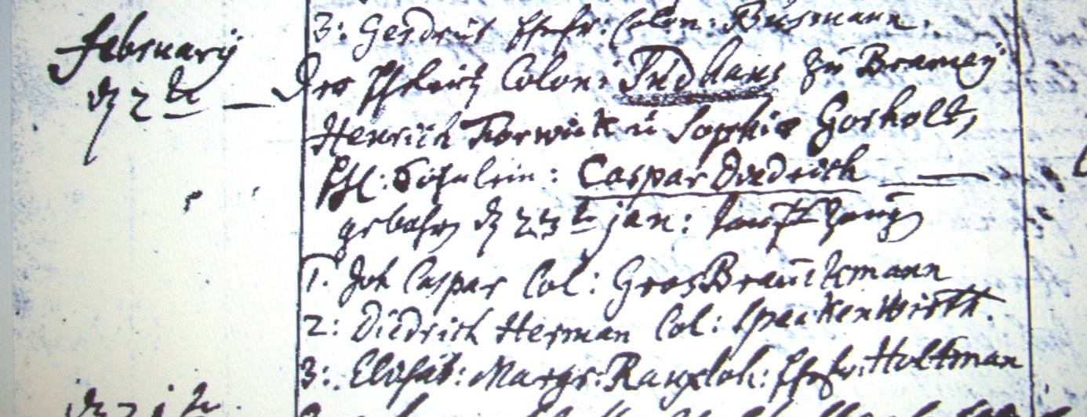

Kirchenbuch Flierich 1779; ARCHION-Bild 46 in „Taufen 1764 – 1808“
Abschrift:
„February d. 2ten; ..(unleserl., KJK) Colon: Sudhaus z Bramey Henrich Forwick u. Sophia Gorholt (Gerholt, KJK) Ehl: Söhnlein: Caspar Diedrich gebohren d. 23ten Jan: Taufzeugen 1. Joh. Caspar Col: Gros (Große, KJK) Brauckmann 2. Diedrich Herman Col: Speckenwirth 3. Elisab: Margr. Rauxloh: Ehefr: Holtmann“.

